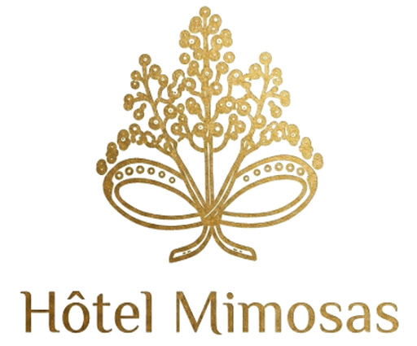
Hôtel Mimosas
Rapport investisseur, business plan synthétique et argumentaire de cession
N°16, avenue Lalla Abla, 85000 Tiznit | Actif hôtelier à finaliser et exploiter
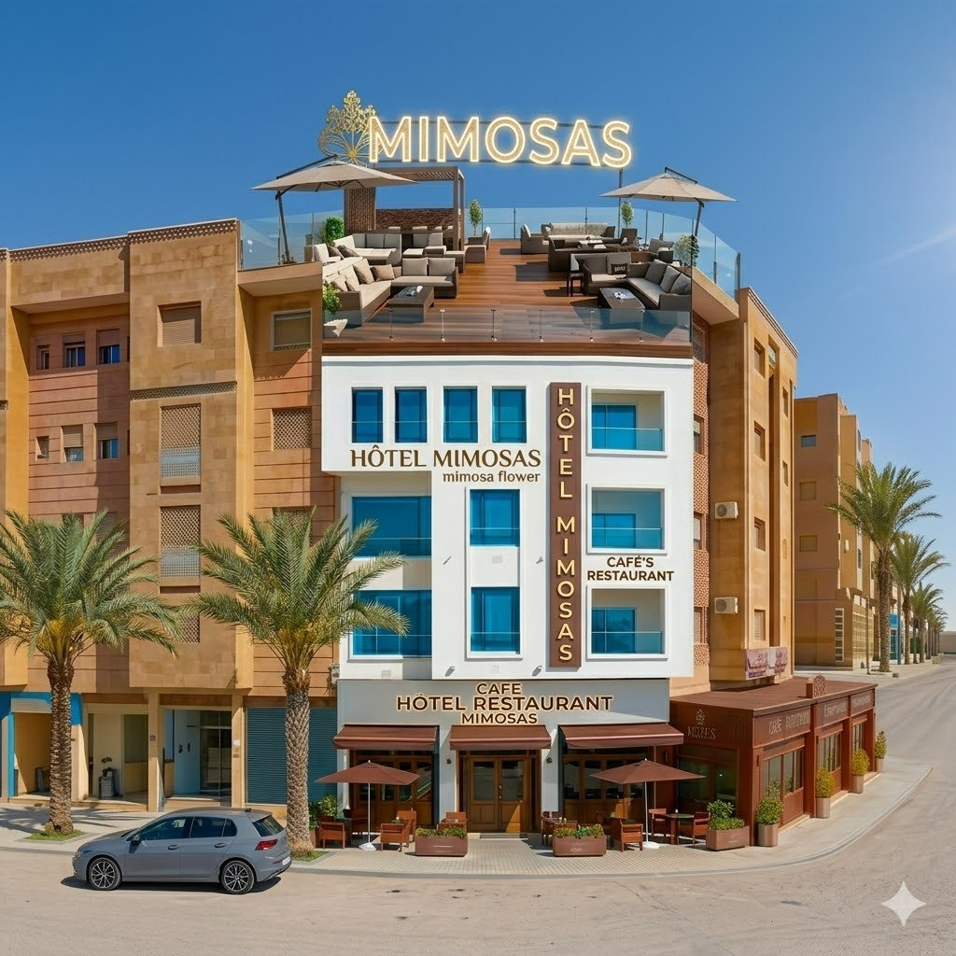
Devanture et identité visuelle du projet Hôtel Mimosas
Adresse  N°16, avenue Lalla Abla, 85000 Tiznit | Positionnement  Hôtel urbain + rooftop + restauration | Digital  Site multilingue, cartes Leaflet, galerie et visite 360 | POI  37 points d'intérêt cartographiés

1. Synthèse exécutive
Thèse d'investissement
Mimosas est un actif hôtelier à Tiznit dont la valeur repose sur un potentiel déjà visible : identité de marque, espaces aménagés, rooftop, restaurant, visite 360, galerie photo, site multilingue et localisation urbaine proche des flux de la médina. L'opportunité pour un repreneur est d'acquérir un projet avancé, d'exécuter les dernières finitions, puis de lancer une exploitation orientée séjour, restauration, rooftop et expérience locale.
Le projet n'est pas présenté comme une promesse immobilière abstraite, mais comme une plateforme d'exploitation hôtelière. L'acheteur potentiel doit pouvoir se projeter rapidement : finaliser, classer, commercialiser, ouvrir, mesurer, optimiser.
2. Fiche actif
Critère | Lecture investisseur
Nom commercial | Hôtel Mimosas
Adresse | N°16, avenue Lalla Abla, 85000 Tiznit
Coordonnées GPS | 29.694128, -9.723413
Concept | Hôtel urbain avec rooftop, espaces restauration/bar et potentiel séjour court ou étape touristique.
État du projet | Actif à potentiel avancé : image de marque, espaces visibles, contenus photos, visite virtuelle et site web déjà préparés. Les travaux, conformité et classement restent à confirmer par audit technique.
URL visite 360 | Mimosas/Tour/index.htm
3. Contexte marché et territoire
Le Maroc bénéficie d'une dynamique touristique forte. Les chiffres publics du Ministère du Tourisme indiquent 19,8 millions de visiteurs en 2025, une progression de 14% par rapport à 2024, ainsi que 138 milliards de dirhams de recettes touristiques en 2025.
Tiznit offre une proposition distincte des destinations très saturées : médina, remparts, artisanat d'argent, proximité d'Aglou, accès aux paysages du Souss Massa et positionnement de séjour paisible.
- Le rooftop permet de créer une offre visible au-delà de l'hébergement : café, restauration légère, soirées, privatisations et rendez-vous locaux.
4. Atouts spécifiques de Mimosas
Atout | Impact commercial | Action recommandée
Rooftop | Différenciation forte et revenus hors hébergement. | Créer une offre sunset, petit-déjeuner, café, tapas et événements privés.
Restaurant / comptoir | Revenus additionnels et meilleure expérience client. | Définir une carte courte, locale, rentable et facile à exécuter.
Visite 360 | Réduit l'incertitude investisseur et client. | L'utiliser dans la vente, Google Business, le site et les annonces.
5. Dossier visuel
Les visuels montrent un actif déjà lisible : identité, façade, accueil, chambres, rooftop et restaurant.
  Devanture | 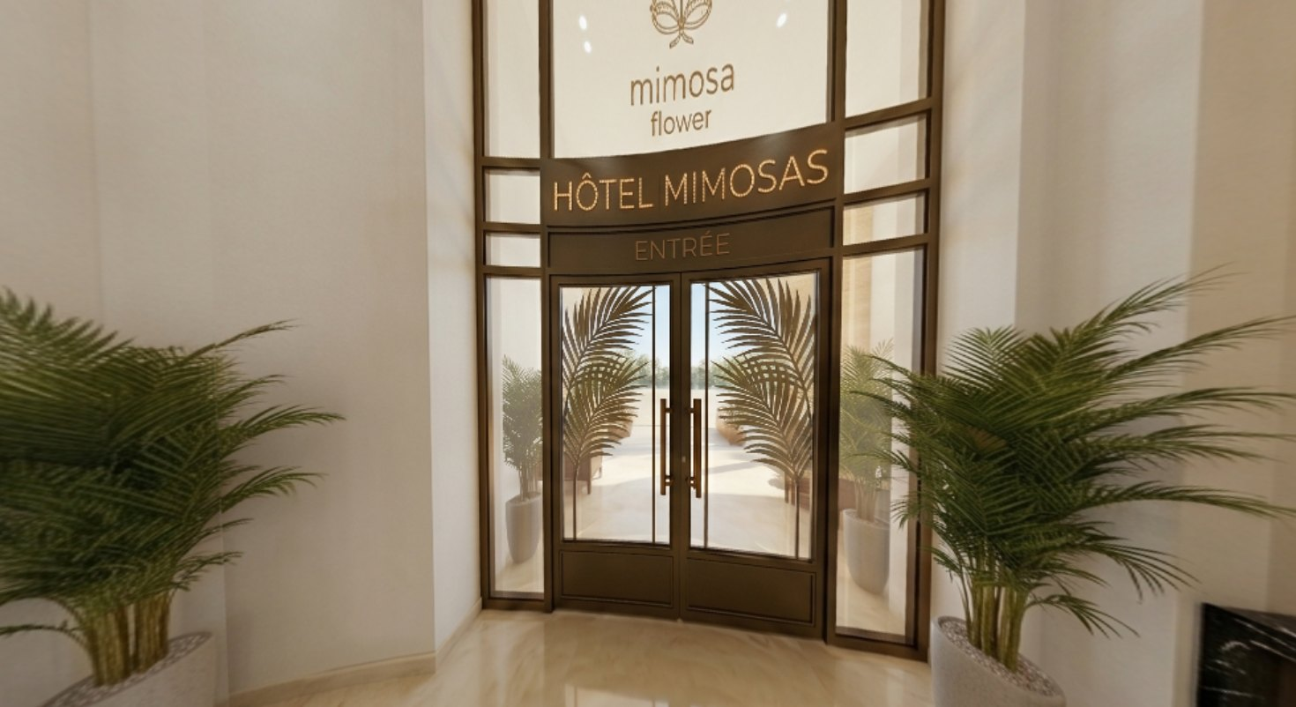  Entrée
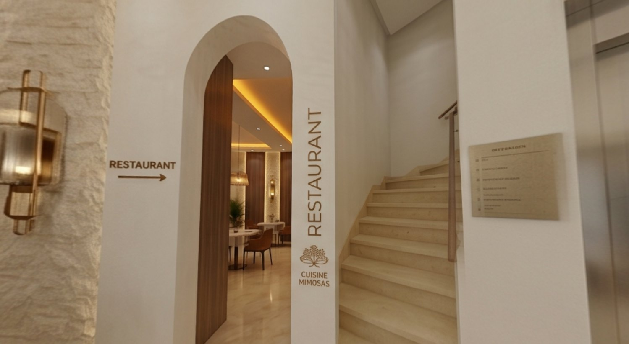  Réception | 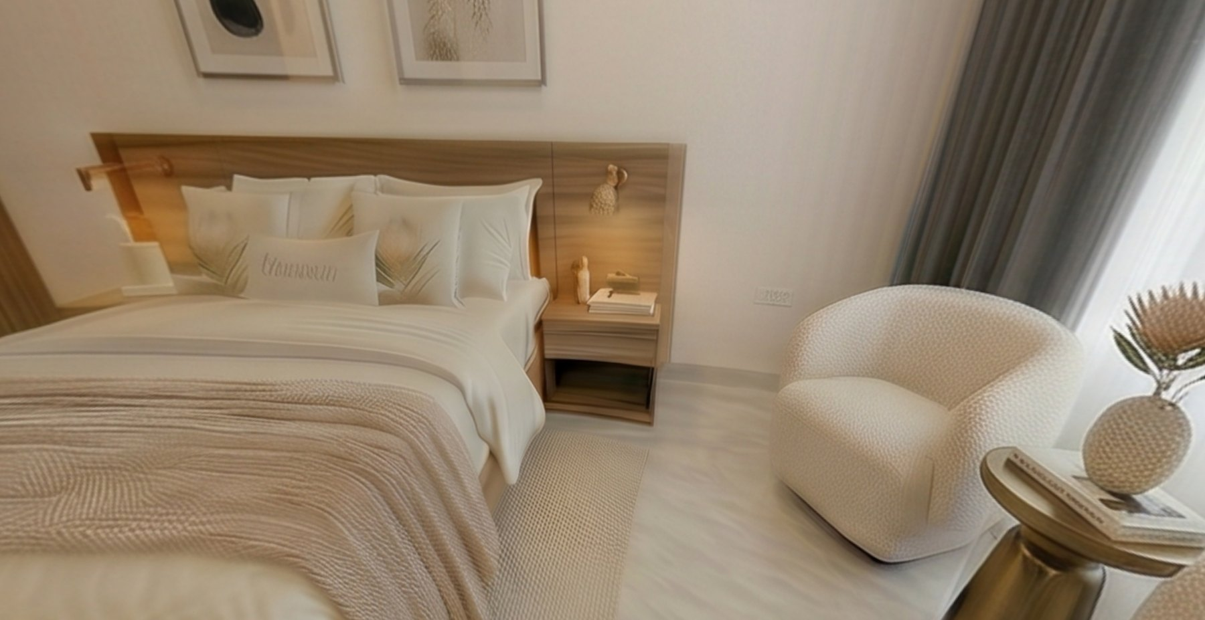  Chambre
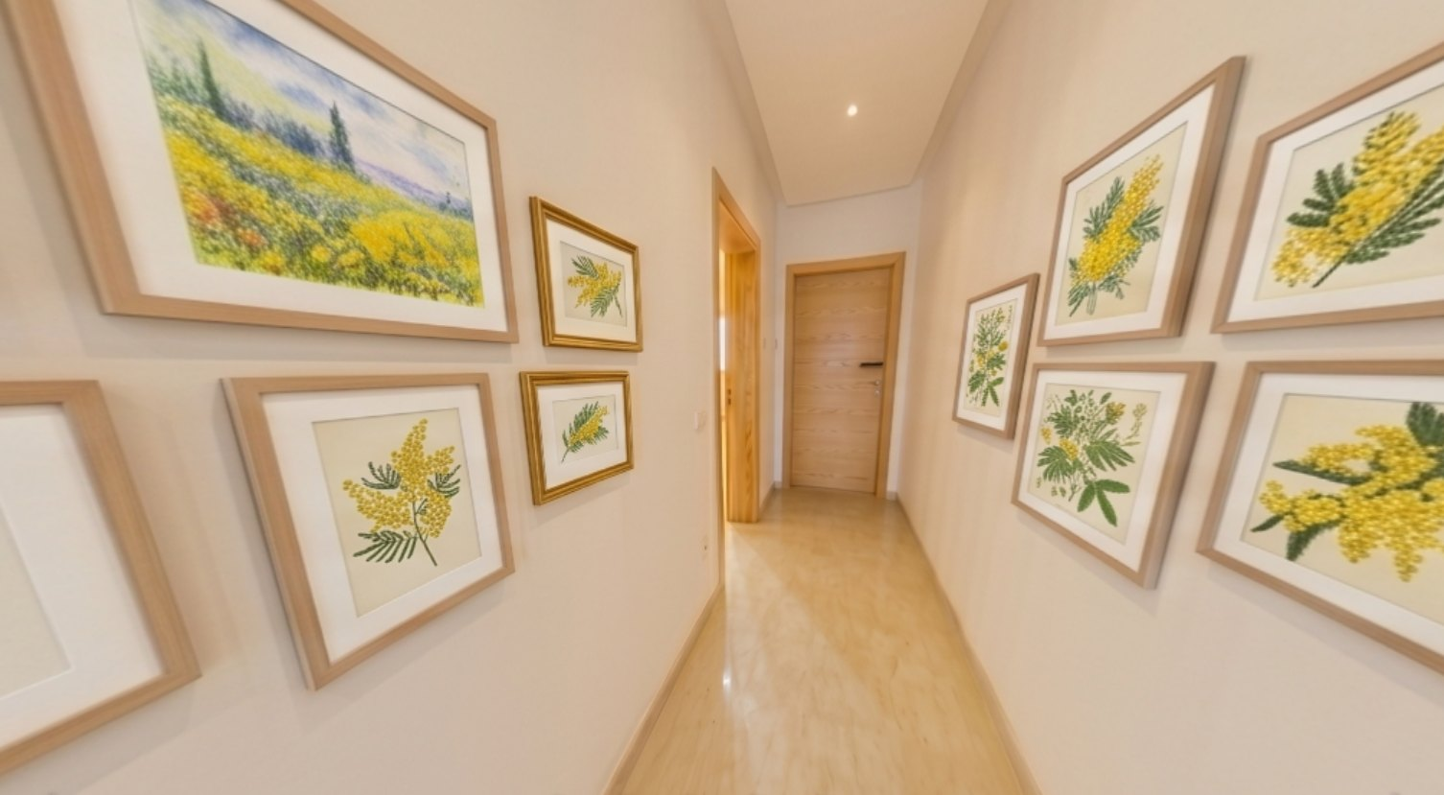  Couloir | 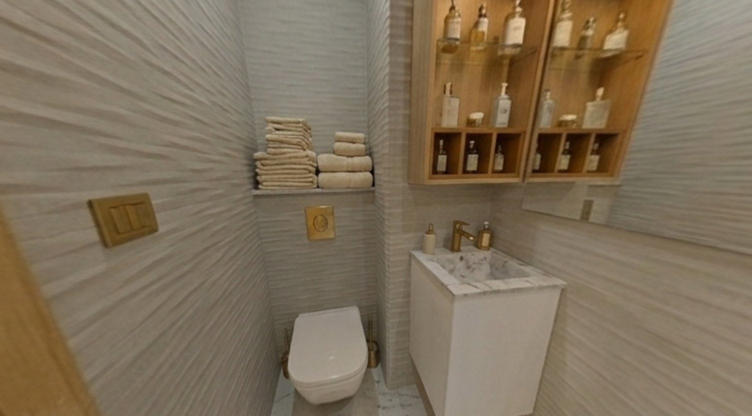  Salle d'eau
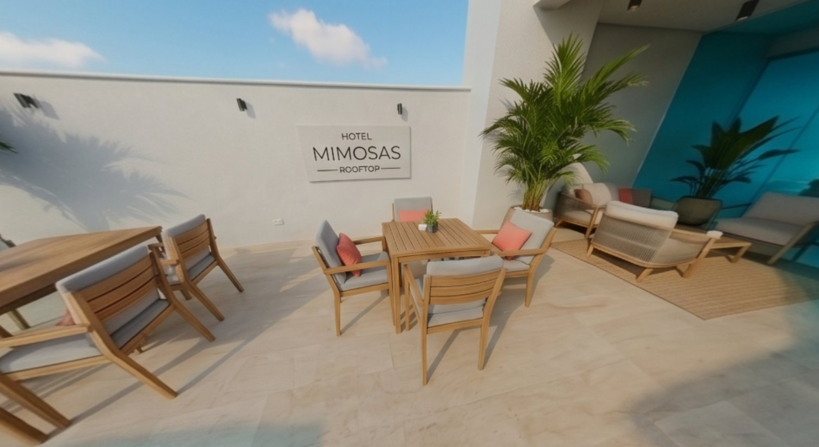  Rooftop | 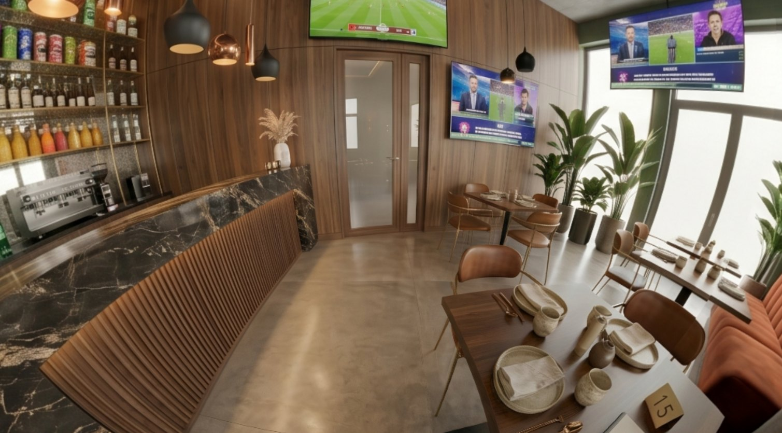  Restaurant
6. Business plan synthétique
Important
Les chiffres précis doivent être finalisés après audit : prix, nombre de chambres, CAPEX restant, autorisations et politique tarifaire.
Pilier | Hypothèse opérationnelle | KPI
Hébergement | Vente directe + OTA + clientèle locale, MRE, voyageurs d'étape. | Occupation, ADR, RevPAR
Rooftop | Café, brunch, sunset, tapas, événements privés. | Ticket moyen, couverts, marge
Digital | Site, Google Business, WhatsApp, visite 360, SEO local. | Trafic, demandes, conversion
7. Plan de reprise en 90 jours
Phase | Objectif | Actions
Jours 1-15 | Audit et sécurisation | Audit technique, juridique, conformité, sécurité, licences.
Jours 16-45 | Finitions | Chambres, éclairage, plomberie, rooftop, cuisine, réception.
Jours 46-90 | Commercialisation et soft opening | Photos finales, OTA, Google Business, site, avis clients.
8. Argumentaire de vente
Pitch
Hôtel Mimosas est une opportunité de reprise d'un actif hôtelier à fort potentiel à Tiznit : un projet déjà identifiable, doté d'un rooftop, d'espaces restaurant, d'une identité visuelle, d'un site multilingue, d'une visite virtuelle 360 et d'un storytelling territorial. Le repreneur ne part pas d'une page blanche : il reprend une base avancée, finalise les derniers travaux, structure l'exploitation et capte la valeur d'un hôtel indépendant dans une ville patrimoniale entre médina, Anti-Atlas et littoral d'Aglou.
- Actif tangible : photos, espaces et identité déjà visibles.
- Potentiel d'exploitation multiple : chambres, rooftop, restaurant, événements, expériences locales.
- Outils commerciaux prêts : site multilingue, cartes, points d'intérêt, galerie et visite 360.
9. Points de vigilance pour l'acheteur
- Confirmer le nombre exact de chambres exploitables, surfaces, capacité rooftop et capacité restaurant.
- Chiffrer le CAPEX restant par lot : sécurité, plomberie, électricité, mobilier, cuisine, enseigne, accessibilité, classement.
- Vérifier les autorisations, licences, conformité ERP/hôtel, assurance, fiscalité et statut foncier.
10. Conclusion
La valeur de Mimosas se joue dans la conversion d'un projet avancé en actif exploité. Le repreneur idéal n'achète pas seulement des murs ou des finitions : il achète une adresse, une marque, des espaces à potentiel, un rooftop différenciant, une base digitale et un récit touristique local prêt à être renforcé.
Sources
- Ministère du Tourisme du Maroc - chiffres clés 2025
- Visit Agadir / Souss Massa - Tiznit et Aglou
- Données internes Mimosas - galerie, site, visite 360, data/projects.json

